**上海市延安中学2022学年第一学期期末考试**

**高一年级信息技术试卷**

**（考试时间：60分钟 满分100分）**

**（一）小申是一名高中生，自抗击新冠疫情以来，他了解到了很多抗疫英雄的英雄事迹，深受感动，他便有了一个制作多媒体作品来歌颂这些英雄的想法。小申联系了同学小丽和小华，他们经过讨论，分工合作，共同创作完成了多媒体作品《抗疫英雄》。（每题2分，共20分）**

1. 小丽负责收集素材，她收集的素材有文本、图像、声音和视频等多种形式，小丽要把这些素材文件发给小申时发现文件过大，需要进行压缩，对于这些素材文件可以采用有损压缩的是（ ）

A. 文本、图像、声音、动画 B. 图像、声音、视频

C. 文本、图像、声音 D. 文本、声音、视频

【答案】B

【解析】

【详解】本题主要考查多媒体文件压缩。文本理论上不能有损压缩，要有损就是缩句了，故本题选B选项。

2. 小丽登录邮箱时，需要通过发送手机验证码的方式登录。小丽输入验证码后显示“超出规定时间，需重新发送验证码”。这一事件主要体现的信息特征是（ ）

A. 共享性 B. 载体性 C. 价值相对性 D. 时效性

【答案】D

【解析】

【详解】本题主要考查信息的特征。小丽输入验证码后显示“超出规定时间，需重新发送验证码”。这一事件主要体现的信息特征是时效性，故本题选D选项。

3. 收集资料时，小丽了解到目前数字和西文字符等符号普遍使用ASCII编码，下表是部分ASCII编码。

|  |  |  |
| --- | --- | --- |
| 十进制 | 十六进制 | 字符 |
| 64 | 40 | @ |
| 65 | 41 | A |

ASCII编码用______位二进制表示一个字符，ASCII编码表中有______个符号。（ ）

A. 7 128 B. 7 127 C. 8 128 D. 8 256

【答案】A

【解析】

【详解】本题主要考查ASCII编码。ASCII编码用7位二进制表示一个字符，ASCII编码表中有128个符号，故本题选A选项。

4. 已知英文字母“A”的ASCII编码是65，则字母“B”的ASCII编码是（ ）

A. 11000010B B. 1000001B C. 1000010B D. 01000010B

【答案】D

【解析】

【详解】本题主要考查二进制编码。已知英文字母“A”ASCII编码是65，则字母“B”的ASCII编码是66，通过“按权展开、逐项相加”的方法转换为二进制数是01000010B，故本题选D选项。

5. 小申设计了作品的图标1ogo。bm即，该图片的相关属性如图所示，该图片的大小约为（ ）

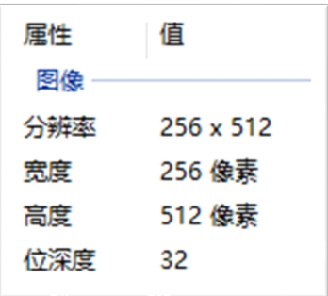

A. 0.5MB B. 2MB C. 4MB D. 32MB

【答案】A

【解析】

【详解】本题主要考查图像文件容量计算。图像文件容量=像素*颜色深度/8=256*512*32/8/1024/1024=0.5MB，故本题选A选项。

6. 小申收集了一组抗疫英雄的画报，想将其数字化存入计算机， 下列行为中不属于信息数字化过程的是（ ）

A. 利用扫描仪扫描画报 B. 使用手机翻拍画报

C. 使用Photoshop软件编辑扫描的画报 D. 将画报表达的内容通过键盘输入计算机

【答案】C

【解析】

【详解】本题主要考查信息数字化。使用Photoshop软件编辑扫描的画报不属于信息数字化过程，因为扫描的画报已经是数字化了，故本题选C选项。

7. 下图是某音频文件的相关信息，其中描述正确的是（ ）。

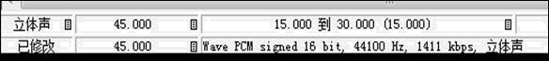

A. 该音频的采样频率是 1411kbps

B. 每一个采样点用 45 位二进制进行量化

C. 将该音频转换为单声道，其他参数不变，新音频文件容量约为原来的 1/2

D. 将音量降低到原来的1/3，其他参数不变，新音频文件容量约为原来的1/3

【答案】C

【解析】

【详解】本题考查的是音频文件处理。由图中可知该音频的采样频率是 44100Hz，故选项A描述错误；量化位是16，故选项B描述错误；该音频是立体声，将该音频转换为单声道，其他参数不变，新音频文件容量约为原来的 1/2，选项C描述正确；将音量降低，不会影响音频文件的大小，选项D描述错误。故本题应C。

8. 若图中的声音文件时长为2分钟，数字化后文件大小约为 KB。（ ）

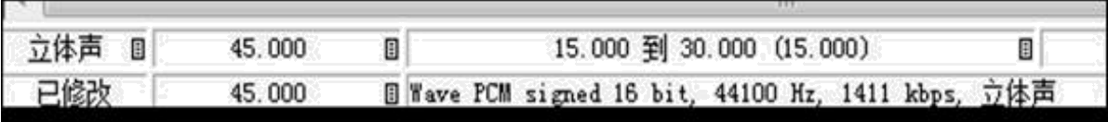

A. 1411*2*60 B. 16*44100*2*2*60/8/1024

C. 16*44100*2*60/8/1024 D. 45*44100*2*60/8/1024

【答案】B

【解析】

【详解】本题主要考查音频文件容量计算。音频文件容量=采样频率*量化位数*声道数*时长/8，因此若图中的声音文件时长为2分钟，数字化后文件大小约为16*44100*2*2*60/8/1024KB，故本题选B选项。

9. 小丽收集的资料中有一张某患者血液化验单，针对该化验单的分析错误的是（ ）

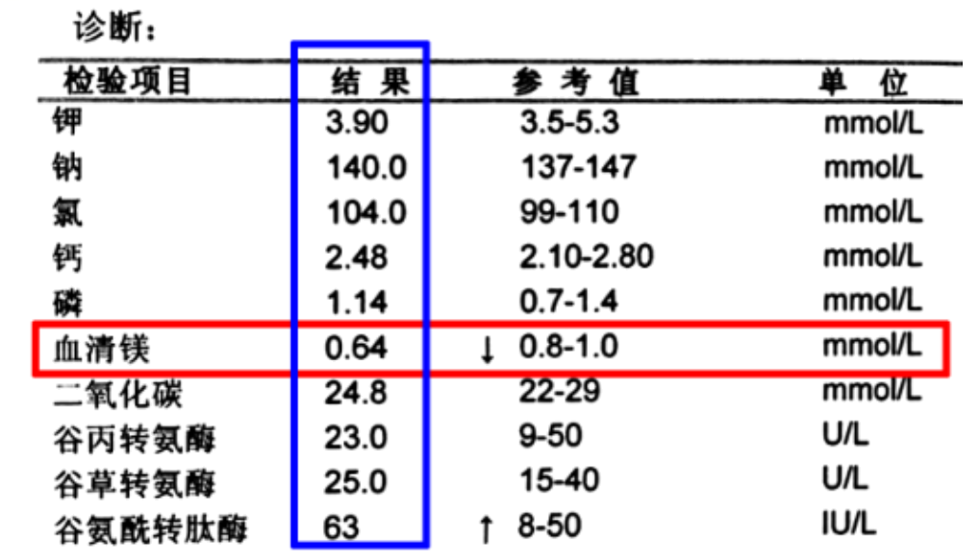

A. 医生根据化验结果做出诊断，依靠的是专业基础知识和临床实践经验

B. 蓝色框（竖框）内是一组孤立的数据，不结合检查项目无法确定其含义

C. 红色框（横框）内的信息表明患者血清镁测定数据低于参考值

D. 该医院近年来的患者血液化验结果就可以构成医疗大数据

【答案】D

【解析】

【详解】本题主要考查数据分析。大数据是指无法在一定时间内用常规软件工具对其内容进行抓取、管理和处理的数据集合。该医院近年来的患者血液化验结果不可以构成医疗大数据，故本题选D选项。

10. 在抗击疫情的战斗中，大数据技术充分发挥了其数据量大、速度快、类型多等优势，特别是在对密切接触者的判断和查找中发挥了巨大的作用，下列发现密切接触者的场景中没有体现大数据技术应用的是（ ）

A. 利用手机基站获取的定位信息 B. 利用购票、乘车信息获取的出行信息

C. 利用药店纸质登记的个人联系信息 D. 利用人脸识别获取的商店进出信息

【答案】C

【解析】

【详解】本题主要考查大数据技术的应用。利用手机基站获取的定位信息；利用购票、乘车信息获取的出行信息；利用人脸识别获取的商店进出信息均体现了大数据技术的应用。利用药店纸质登记的个人联系信息不属于大数据技术的应用，是传统方式的体现，故本题选C选项。

**（二）算法基础（每题2分，共30分）**

11. 关于算法的描述方法，以下叙述错误的是（ ）

A. 流程图中的每个步骤并不一定与计算机程序中的语句完全一一对应

B. 常用的算法表示方法有自然语言描述、流程图描述、伪代码或程序设计语言描述

C. 较之自然语言，用程序设计语言描述算法可以减少歧义的产生

D. 流程图描述仅适用于用计算机解决问题

【答案】D

【解析】

【详解】本题主要考查算法的描述方法。流程图中的每个步骤并不一定与计算机程序中的语句完全一一对应；常用的算法表示方法有自然语言描述、流程图描述、伪代码或程序设计语言描述；较之自然语言，用程序设计语言描述算法可以减少歧义的产生；流程图描述不仅适用于用计算机解决问题，故本题选D选项。

12. 高级语言与机器语言相比，以下叙述错误的是（ ）

A. 采用高级语言编写的程序占用内存空间较大，执行速度较慢

B. 高级语言更接近人类的自然语言，易学易记

C. 采用高级语言编写的程序可读性强，修改方便

D. 采用高级语言编写的程序通用性弱，不易移植

【答案】D

【解析】

【详解】本题主要考查计算机程序语言。采用高级语言编写的程序占用内存空间较大，执行速度较慢；高级语言更接近人类的自然语言，易学易记；采用高级语言编写的程序可读性强，修改方便；采用高级语言编写的程序通用性强，易移植，故本题选D选项。

13. 流程图符号中，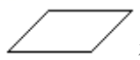和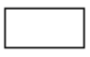一般作为（ ）

A. 输入输出框和处理框 B. 开始结束符和处理框

C. 输入输出框和判断框 D. 开始结束符和判断框

【答案】A

【解析】

【详解】本题主要考查算法流程图。菱形是条件判断框，平行四边形是数据输入/输出框，圆角矩形是开始/结束框，矩形是数据处理框，故本题选A选项。

14. 以下流程图符号与其表达的涵义匹配的是（ ）

A. 学科网(www.zxxk.com)--教育资源门户，提供试卷、教案、课件、论文、素材以及各类教学资源下载，还有大量而丰富的教学相关资讯！ B. 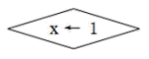 C. 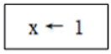 D. 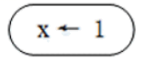

【答案】C

【解析】

【详解】本题主要考查算法流程图。菱形是条件判断框，平行四边形是数据输入/输出框，圆角矩形是开始/结束框，矩形是数据处理框。故本题选C选项。

15. 下列给出的赋值语句中正确的是（ ）

A. 4=M B. M=-M C. B=A=3 D. X+Y=0

【答案】B

【解析】

【详解】本题考查的是赋值语句。赋值语句格式：变量名=表达式。变量名由字母、数字或下划线等字符组成，不能以数字开头，程序的保留字不能作为变量名。故本题应选B。

16. 下列关于变量的说法，错误的是（ ）。

A. 变量对应计算机内部的存储单元

B. 在算法的执行过程中可以读取变量的值，也可以将数据存储到指定的变量中

C. 对变量的赋值操作将改变其原来的值

D. 数据存储到某个变量，当数据被读取后，变量中的数据将变为空

【答案】D

【解析】

【详解】本题考查的是Python变量。变量对应计算机内部的存储单元，在算法的执行过程中可以读取变量的值，也可以将数据存储到指定的变量中，对变量的赋值操作将改变其原来的值，数据存储到某个变量，当数据被读取后，变量中的数据不变。故本题应选D。

17. 赋值语句a=True中的a是（ ）

A. 逻辑型变量 B. 整型变量 C. 字符串型变量 D. 实数型变量

【答案】A

【解析】

【详解】本题主要考查Python数据类型。逻辑型变量用bool来定义，称为布尔变量，变量被赋值的值只能是False和True之一。赋值语句a=True中的a是逻辑型变量，故本题选A选项。

18. 关于常量和变量，以下说法正确的是（）。

A. 赋值语句a="12"中，a是变量，"12"是常量

B. 赋值语句d＝"b"+"a"中，d、a、b都是变量

C. 赋值语句a=1+2中，a是常量

D. 赋值语句c=b+a中，c是变量，a、b都是常量

【答案】A

【解析】

【详解】本题考查的是常量和变量。常量：是指在程序执行过程中其值固定不变的存储单元或数据。 变量：是指在程序执行过程中其值可能随时发生改变的存储单元或数据。选项B中a、b是字符常量；选项C中a是变量；选项D中a、b、c都是变量。故本题应选A。

19. 下列四个选项中，运算结果与其它不相等的选项是（ ）

A. 9**0.5 B. 9//3 C. int（3.8） D. 9%3

【答案】D

【解析】

【详解】本题主要考查Python表达式的运算。9**0.5=3，9//3=3，int(3.8)=3，9%3=0，故本题选D选项。

20. 计算机执行赋值语句b=b-2的过程是（ ）

①读取变量b的值 ②将运算结果写入变量b ③将b的值减2

A. ①②③ B. ③②① C. ③①② D. ①③②

【答案】D

【解析】

【详解】本题主要考查赋值语句的描述。计算机执行赋值语句b=b-2的过程是：读取变量b的值；将b的值减2；将运算结果写入变量b ，故本题选D选项。

21. 有关循环结构说法不正确的是（ ）。

A. 循环结构是算法的基本结构之一

B. 有的的程序设计中没有循环结构

C. 循环结构在程序设计有可能会有嵌套出现

D. 在PYTHON 程序设计语言中循环结构一般使用IF语句实现。

【答案】D

【解析】

【详解】本题考查循环结构的相关知识点

在PYTHON 程序设计语言中循环结构一般使用for或while语句实现。故本题选D选项

22. 若n是大于1的自然数，则下列Python表达式不能表示“n是偶数”的是（ ）

A. n%2==0 B. n%2！=1

C. n//2==int（n/2） D. round（n/2+0.1）==n/2

【答案】C

【解析】

【详解】本题主要考查Python表达式的运算。对于奇数和偶数，表达式n//2==int（n/2）均成立，因此该表达式不能表示“n是偶数”，故本题选C选项。

23. 小张用Python语言编写了一段程序，调试时却发现有问题，该程序违背了算法的 特征。（ ）

|  |
| --- |
| j=int（input（"请输入一个正整数："））  k=2  while k＞=2：  k=k+j  Print（k） |

A. 有输入项 B. 有输出项 C. 有穷性 D. 确定性

【答案】C

【解析】

【详解】本题主要考查算法的特征。分析程序可知，k=2，循环条件一直成立，因此违背了算法的有穷性特征，故本题选C选项。

24. 在Python中执行下列代码后，输出的结果是（ ）

|  |
| --- |
| s=[1，3，5，7，9]  s.insert（2，6）  print（s） |

A. [1，3，5，7，9] B. [1，6，3，5，7，9]

C. [1，3，6，5，7，9] D. [1，3，5，6，7，9]

【答案】C

【解析】

【详解】本题主要考查Python列表操作。s.insert（2，6），表示在索引2的位置插入元素6，列表的索引从0开始，因此输出的结果是[1，3，6，5，7，9]，故本题选C选项。

25. 某算法的流程图如下图所示，该流程图的功能是（ ）

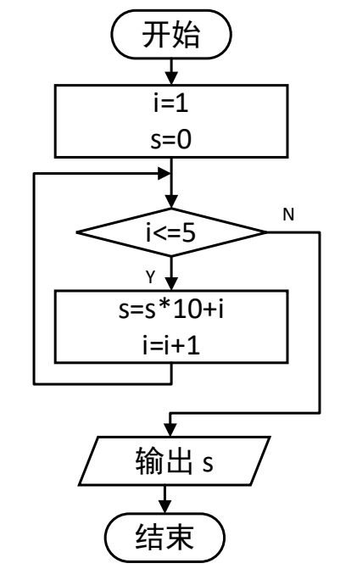

A. 计算s=1+2+3+4+5的和 B. 计算s=1*10+2*10+3*10+4*10+5*10的和

C. 计算s=10000+2000+300+40+5的和 D. 计算s=105的和

【答案】C

【解析】

【详解】本题主要考查算法流程图的执行。阅读流程图得到，当 i =1时， s = s *10+ i =1；当 i =2时， s = s *10+ i =1*10+2=12；当 i =3时， s = s *10+ i =12*10+3=123；当 i =4时， s=s*10+ i =123*10+4=1234；当 i =5时， s = s *10+ i =1234*10+5=12345，因此该流程图的功能是计算 s =10000+2000+300+40+5，故本题选C选项。

**（三）数据处理（26至35每题2分，36题4分，共24分）**

26. 下列关于大数据的说法错误的是（ ）

A. 大数据具有数据体量大的特征 B. 大数据也存在数据安全、个人隐私等问题

C. 生活中的所有数据都是大数据 D. 手机地图应用中的实时路况，体现了大数据的特征

【答案】C

【解析】

【详解】本题主要考查大数据的描述。大数据具有数据体量大的特征； 大数据也存在数据安全、个人隐私等问题；大数据指非常庞大、复杂的数据集， 生活中的所有数据并非都是大数据； 手机地图应用中的实时路况，体现了大数据的特征，故本题选C选项。

27. 下列关于数据安全的说法，不正确的是（ ）

A. 自然灾害也有可能对数据造成损坏

B. 数据加密有助于提高数据的安全性

C. 数据校验主要是为了保证数据的完整性

D. 数据安全只要做好防护上的安全即可

【答案】D

【解析】

【详解】本题主要考查数据安全的描述。自然灾害也有可能对数据造成损坏；数据加密有助于提高数据的安全性；数据校验主要是为了保证数据的完整性；防护上的安全只是保护数据安全的一方面，故本题选D选项。

28. 在使用 Python 进行互联网数据采集时，可以安装（ ）库来获取网页源代码。

A. pandas B. flask C. matplotlib D. requests

【答案】D

【解析】

【详解】本题主要考查Python库的描述。requests 库就是用来发送各种请求的， 就是向网站发送了一个get请求，然后网站会返回一个response，可以获取网页源代码，故本题选D选项。

29. 导入pandas库并将其命名为pd的语句为（ ）

A. pip install pandas

B. import pandas

C. import pandas name pd

D. import pandas as pd

【答案】D

【解析】

【详解】本题主要考查Python库导入。导入pandas库并将其命名为pd的语句为import pandas as pd，故本题选D选项。

30. 在Pandas中用于向csv文件实现写入的方法是（ ）

A. to_csv（） B. read_csv（） C. to_xls（） D. write_xls（）

【答案】A

【解析】

【详解】本题主要考查Pandas模块。在Pandas中用于向csv文件实现写入方法是to_csv（），故本题选A选项。

31. Pandas库中的DataFrame是（ ）数据结构

A. 一维 B. 二维 C. 三维 D. 四维

【答案】B

【解析】

【详解】本题主要考查Python程序Pandas模块。Pandas库中的DataFrame是二维数据结构，Series是一维数组，故本题选B选项。

32. 在Pandas库中，以下方法可用于实现去除重复数据的是（ ）

A. isnull B. drop_duplicates C. dropna D. drop

【答案】B

【解析】

【详解】本题主要考查Python程序Pandas库的使用。isnull用于判断数据是否为空，drop_duplicates用于实现去除重复数据，dropna用于去除缺失值，drop用于删除某行或某列，故本题选B选项。

33. 以下函数可以在绘制图表时，设置x轴名称的是（ ）

A. xlim（） B. xlabel（） C. xticks（） D. xtitle（）

【答案】B

【解析】

【详解】本题主要考查Python图表绘制函数的使用。xlim（）用于设置x坐标的范围，xlabel（）用于设置x轴名称，xticks（）用于设置x轴刻度间隔，xtitle（）用于设置标题，故本题选B选项。

34. 关于散点图，下列说法正确的是（ ）

A. 可呈现变量的频数分布

B. 可表示两种特征间的相关关系

C. 可描述变量的变化趋势

D. 可直观表述出各指标的位置

【答案】B

【解析】

【详解】本题主要考查散点图的描述。频率分布直方图呈现变量的频数分布，折线图可描述变量的变化趋势，散点图可表示两种特征间的相关关系，故本题选B选项。

35. 小明想对食品、电器、衣物、家具等部分销售额占总体销售额的比重进行分析以帮助他选择创业方向和合作对象，应当采取（ ）

A. 对比分析法 B. 平均分析法 C. 结构分析法 D. 相关分析法

【答案】C

【解析】

【详解】本题主要考查数据分析。结构分析法是在统计分组的基础上，计算各组成部分所占比重，进而分析某一总体现象的内部结构特征、总体的性质、总体内部结构依时间推移而表现出的变化规律性的统计方法。小明想对食品、电器、衣物、家具等部分销售额占总体销售额的比重进行分析以帮助他选择创业方向和合作对象，应当采取结构分析法，故本题选C选项。

36. 某位同学发现保存至学校网盘的作业被删除了，这位同学的密码并未透露过给其他人。请你针对这一情况进行分析，写出一种可能原因，并对校园网安全提出至少两点建议。

【答案】可能的原因：①校园网被入侵，从而造成网盘内容被删除。②密码比较简单，被暴力破解了。  
建议：①安装防火墙，设置访问策略，提高网络安全。②密码设置尽量同时包含字母大小写、数字以及特殊字符。

【解析】

【详解】本题主要考查网络安全。根据这一情况，可能的原因：①校园网被入侵，从而造成网盘内容被删除。②密码比较简单，被暴力破解了。建议：①安装防火墙，设置访问策略，提高网络安全。②密码设置尽量同时包含字母大小写、数字以及特殊字符。

**（四）（每题2分，共8分）**

37. 以下是历次人口普查中关于城镇人口和乡村人口的数据，其中，人口的单位是（万人），城镇人口比重的单位是（%）。

|  |  |  |  |  |
| --- | --- | --- | --- | --- |
| 普查年份 | 城镇人口 | 乡村人口 | 全国人口 | 城镇人口比重 |
| 1953 | 7726 | 50534 | 58260 | 13.26 |
| 1964 | 12710 | 56748 | 69458 | 18.3 |
| 1982 | 21082 | 79736 | 100818 | 20.91 |
| 1990 | 29971 | 83397 | 113368 | 26.44 |
| 2000 | 45844 | 80739 | 126583 | 36.22 |
| 2010 | 66557 | 67415 | 133972 | 49.68 |
| 2020 | 90199 | 50979 | 141178 | 63.89 |

以上数据对应的文件是“城镇人口.csv”，将其用Python程序读入，结果如下：

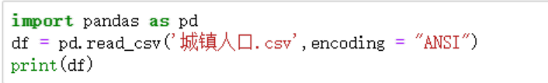

（1）对以上数据中的部分数据进行可视化，根据下列代码绘制图形，得到的图形是（ ）。

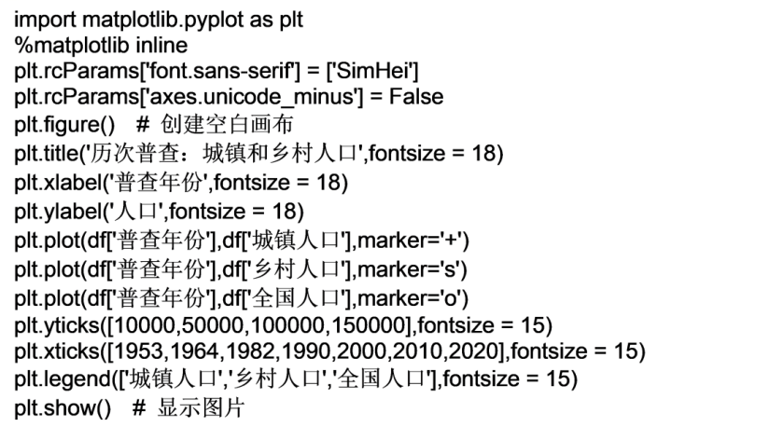

A. 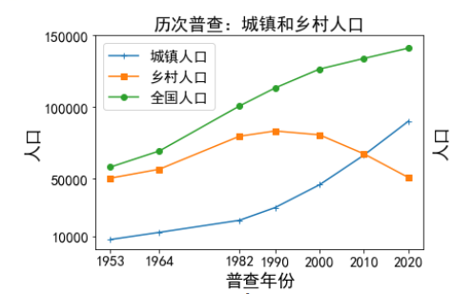 B. 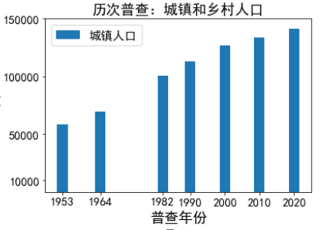

C. 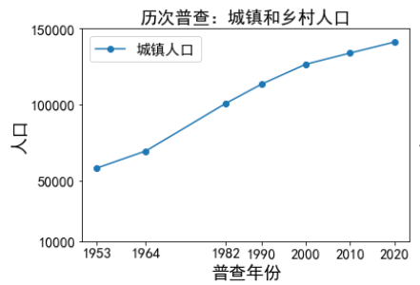 D. 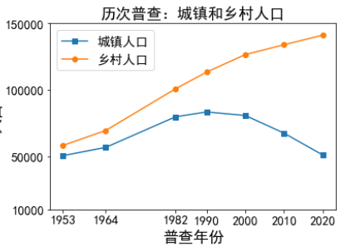

（2）使用城镇人口比重数据绘制柱状图，为得到如下图形，请补全代码_____

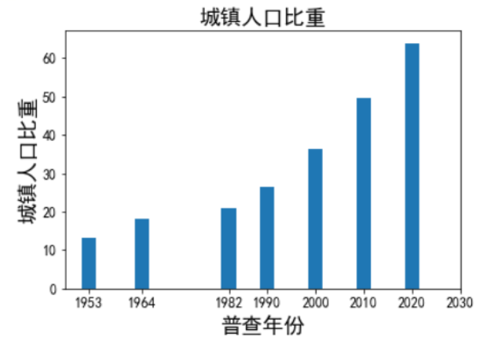

|  |
| --- |
| plt.figure（ ）  plt.tilte（“城镇人口比重”，fontsizes=l8）  plt.xlabel（“普查年份”，fontsizes=l8）  plt.ylabel（“城镇人口比重”，fontsize=l8）  plt.______（df[“普查年份”]，df[“城镇人口比重”]） #绘制柱形图  plt.xticks（df[‘普查年份']） #设置横坐标的刻度值 |

A.plot B.bar C.pie D.scatter

（3）根据历次普查数据，若2030年进行第8次人口普查，你认为下列哪一项最有可能是第8次普查的结果（ ）

A.城镇人口113129，乡村人口82203 B.城镇人口104023，乡村人口40101

C.城镇人口82203，乡村人口30101 D.城镇人口50101，乡村人口104023

（4）以下是几位同学填写第8次人口普查的预测结果：

|  |  |  |  |  |  |
| --- | --- | --- | --- | --- | --- |
| 同学 | 普查年份 | 城镇人口 | 乡村人口 | 全国人口 | 城镇人口比重 |
| 同学1 | 2030 | 102019 | 40979 | 142998 | 0.713429558 |
| 同学2 | 2030 | 172938 | 40979 | 213917 | 0.808435047 |
| 同学3 | 2030 | 82019 | 40979 | 122998 | 0.666831981 |
| 同学4 | 2030 | 112938 | 35934 | 148872 | 0.758624859 |
| 同学4 | 2030 | 122938 | 35934 | 158872 | 0.773817916 |

将以上数据存在DataFrame类型的df中，如下图所示：

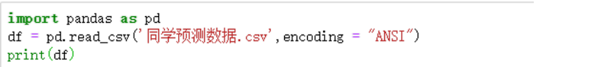

以上数据可能存在着重复值、缺失值或异常值，对其进行处理，处理后的结果存在mydf中，你认为处理该数据最不需要下列哪段代码？（ ）

A 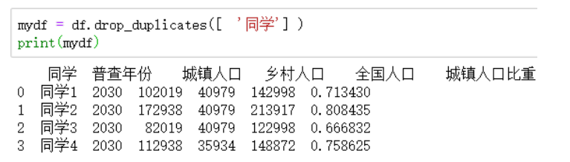

B.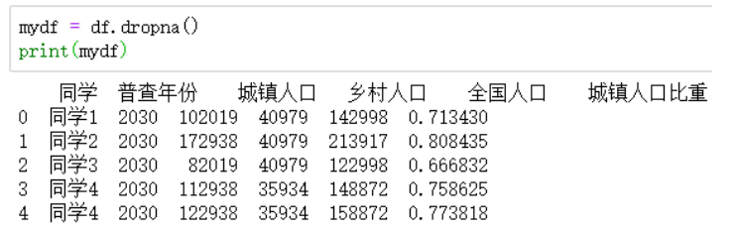

C.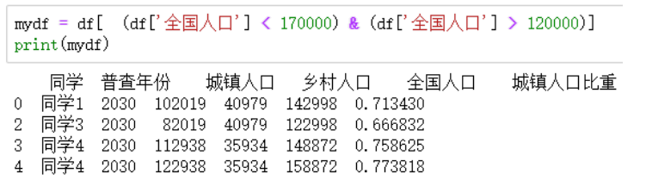

【答案】 ①. A ②. B ③. B ④. B

【解析】

【详解】本题主要考查Python程序的综合应用。①由三条plt.plot代码，可知分别绘制“城镇人口”、“乡村人口”、“全国人口”历年人口变化曲线图，故本题选A选项。②plot绘制点和线，bar用于绘制柱状图，pie用于绘制饼图，scatter用于绘制散点图，故本题选B选项。③分析图可知，城镇人口呈现逐年递增的趋势，乡村人口呈逐渐递减的趋势，结合选项可知，若2030年进行第8次人口普查，最有可能是第8次普查的结果是城镇人口104023，乡村人口40101，故本题选B选项。④选项A处理重复的数据，处理列名是“同学”，选项B删除缺失值，由表可知，没有缺失值，因此不需要该段代码，故本题选B选项。

**（五）**

38. 小申想设计一个程序，利用身份证号统计班级成年学生数量。通过查阅资料，小申了解到18位身份证号码从左至右依次为：6位数字地址码，8位数字出生日期码，3位数字顺序码和1位校验码。

示例：身份证号310101201010310640，其中201010为出生年月。

请根据以上情境回答以下问题。

（1）身份证号码的校验码位可能出现字母“X”，存储身份证号码的数据类型应为是（ ）

A.int B.str C.float D.bool

（2）如果使用变量D存储了某一身份证号，需要编程截取身份证号码中包含的出生日期，输出格式如下：您的出生日期为：xxxx年xx月。请将以下代码补充完整（ ）

|  |
| --- |
| 1D="31012320060712****"  print（"您的出生日期为："，ID[①______]，"年"，ID[10：12]，"月"） |

A、7：10 B、7：11 C、6：9 D、6：10

（3）如果使用变量D存储了某一身份证号，需要识别持有该身份证人员的性别（身份证号的倒数第二位表示性别，男单女双），请将以下代码补充完整：

|  |
| --- |
| ID="310123********9040"  if int（ID[16]）②（ ）：  print（"性别为男"）  else：  print（"性别为女"） |

（4）如果已通过算法截取某一身份证的出生年月日，并将其转换为整数类型后保存在变量birth中。请设计一个算法，用于判断该身份证月份的合法性。

|  |
| --- |
| birth=20061712  month=③（ ） #从birth中利用运算符或函数拆分出月份  if 1 <=month <=12：  print（"日期格式正确"）  else：  print（④（ ）） |

（5）小申想利用枚举算法，统计出已成年学生人数。在算法中，列举每一位同学年龄可使用_____，判断学生是否成年可使用______来实现。（ ）

A、分支结构，循环结构 B、循环结构，分支结构

C、循环嵌套分支结构，分支结构 D、分支嵌套循环结构，循环结构

（6）如果每位同学的年龄已保存在列表age[]中，下列代码可以查看列表age中的所有数据。

for x in age： #此循环输出age中所有数值

print（x）

请帮小申完成程序，统计成年的学生人数（法定成年年龄为18岁）。

|  |
| --- |
| age=[…，…，…] #列表age中保存了每位同学的年龄  num=0 #num用于存储成年人数  #下面代码实现统计成年学生人数并输出：  （ ） |

【答案】 ①. B ②. D ③. %2==1 ④. birth%10000//100 ⑤. "日期格式错误" ⑥. B ⑦. for x in age:  
 if x>=18:  
 num=num+1  
print("成年学生人数是："，num)

【解析】

【详解】本题主要考查Python程序的综合应用。①身份证号码的校验码位可能出现字母“X”，存储身份证号码的数据类型应为是字符型str，故选B选项。②切片操作基本表达式：object[start_index:end_index:step]，step：正负数均可，其绝对值大小决定了切取数据时的“步长”，而正负号决定了“切取方向”，正表示“从左往右”取值，负表示“从右往左”取值。start_index：表示起始索引（包含该索引对应值），该参数省略时，表示从对象“端点”开始取值。end_index：表示终止索引（不包含该索引对应值），该参数省略时，表示一直取到数据“端点”。故截取年份是ID[6:10]，故本题选D选项。③身份证号的倒数第二位表示性别，男单女双，由下一行代码可知此处判断int(ID[16])是否为奇数，故填%2==1。④birth是整型类型，birth=20061712，要取出月份信息，可以先对10000取余，得到后4位，然后整除100，可以得到月份信息17，故填birth%10000//100。⑤如果月份不在1~12之间，则说明日期格式错误。故填"日期格式错误"。⑥列举每一位同学的年龄可使用循环结构，判断学生是否成年可使用分支结构实现，故选B选项。⑦根据题干要求，具体代码如下：  
for x in age:   
 if x>=18:   
 num=num+1  
print("成年学生人数是："，num)

